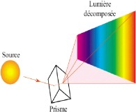 | Seconde | Thème : Ondes et signaux | Cours | 
 | Chapitre 3 : La dispersion de la lumière et les spectres

Lumière et longueur d’onde

Une lumière peut être constituée d’une ou plusieurs couleurs appelées radiations.
Une radiation est caractérisée par sa longueur d’onde dans le vide notée λ (lettre grecque lambda).
Elle se mesure en mètre (m), mais on utilise le plus souvent le nanomètre (1 nm = 10^{–9} m) ou le micromètre (1 μm = 10^{–6} m).
Une lumière monochromatique est une lumière qui ne contient qu’une seule radiation.
Exemple : un LASER rouge de longueur d’onde λ = 650 nm

Une lumière polychromatique est composée de plusieurs radiations.
Exemple : lumière blanche du Soleil ou d’une lampe à filament

En général, la couleur d’une lumière ne permet pas de savoir si elle est polychromatique ou monochromatique. Exemple : la lumière monochromatique d’un LASER rouge apparaît identique à celle, polychromatique, émise par une DEL rouge.
L’œil est sensible aux radiations de longueurs d’onde comprises entre 400 nm (violet) et 800 nm (rouge). Cet intervalle est appelé le domaine du visible.
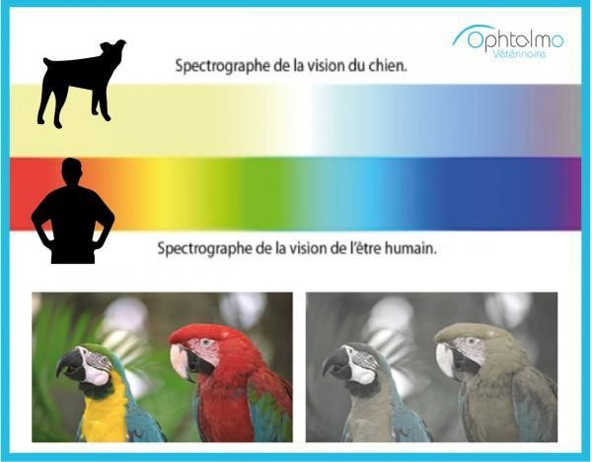
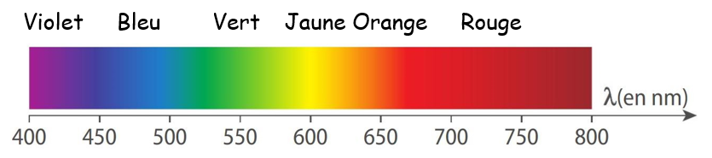

Dispersion de la lumière par un prisme (voir chapitre 4)

Simulateur :

https://web-labosims.org/animations/App_prisme/App_prisme.html

En 1666, le physicien anglais Isaac Newton éclaire un prisme avec la lumière blanche du Soleil. Il observe la décomposition de la lumière blanche en ses différentes lumières colorées.
La lumière blanche est une lumière polychromatique, composées d’une infinité de radiations colorées.
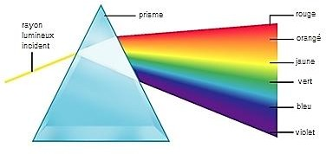
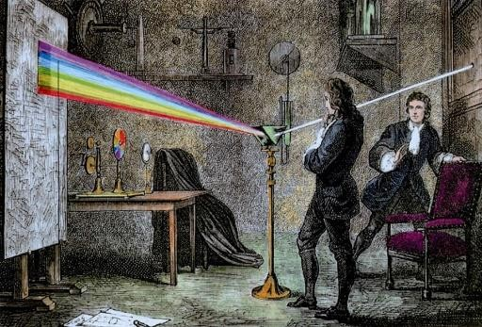
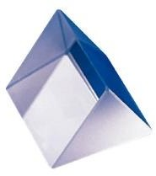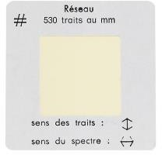
Un prisme ou un réseau (= fines fentes parallèles) permettent de disperser la lumière. Ce sont des systèmes dispersifs.
La figure colorée obtenue sur l’écran s’appelle le spectre de la lumière.
Comment un prisme disperse-t-il la lumière ?
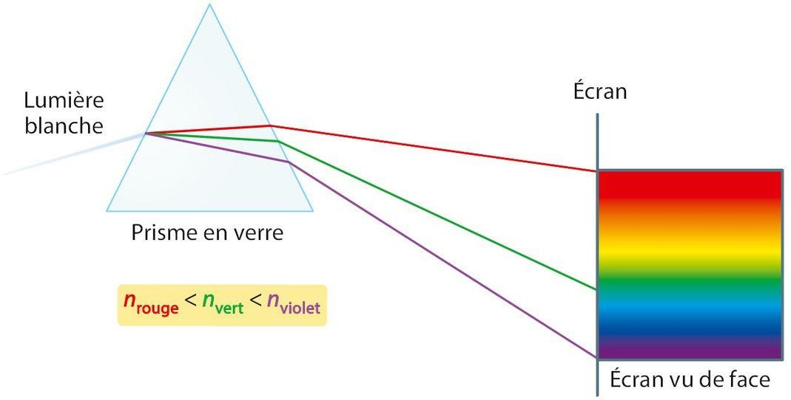
En traversant le prisme, la lumière subit deux réfractions successives. Chacune des radiations colorées d’une lumière polychromatique ne subit pas la réfraction de la même manière. Elles sont plus ou moins déviées dans le prisme. On dit qu’elles sont dispersées.

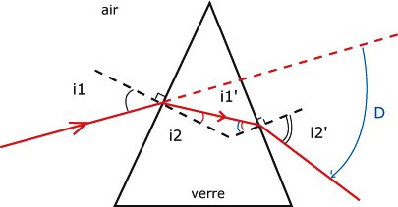

D’après la loi de Snell-Descartes, lors de la première réfraction, l’angle de réfraction i₂ dépend de l’indice de réfraction n₂ et de l’angle d’incidence i₁ : 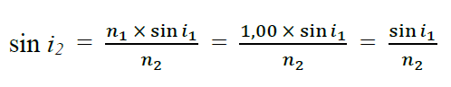

Comme toutes les radiations ont le même angle d’incidence i₁, les angles de réfraction i₂ différents selon les couleurs ne peuvent s’expliquer que si l’indice de réfraction n₂ est différent pour chaque radiation.
La dispersion de la lumière par un prisme s’explique par l’indice de réfraction du prisme qui dépend de la longueur d’onde de chaque radiation.
Ainsi, à chaque radiation de lumière incidente va correspondre un angle de réfraction différent. Les différentes radiations colorées sont donc séparées à la sortie du prisme, ce qui permet d’obtenir le spectre de la lumière.

Exemple : Pour le verre « flint » à base d’oxyde de plomb, l’indice de réfraction vaut :
- pour une radiation violette de longueur d’onde λ = 400 nm : n = 1,695
- pour une radiation jaune de longueur d’onde λ = 600 nm : n = 1,670
- pour une radiation rouge de longueur d’onde λ = 800 nm : n = 1,660
La différence entre les indices de réfraction est faible, mais suffisante pour provoquer une dispersion.

Les spectres continus d’origine thermique

Simulateur :

https://phet.colorado.edu/sims/html/blackbody-spectrum/latest/blackbody-spectrum_fr.html

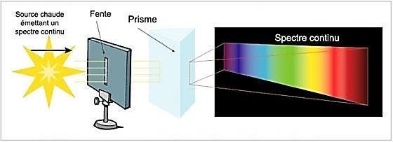
Lorsqu’un corps (solide, liquide ou gaz sous haute pression) est fortement chauffé, il émet de la lumière, appelé rayonnement thermique, dont le spectre est continu et ressemble à celui de la lumière blanche.

Exemples :
- Filament d’une lampe (2300°C)
- Lave d’un volcan (1200°C)
- Coulée d’acier (1560°C) ou de verre
- Barre métallique chauffée (1000°C)
- Etoile (A la surface du Soleil : 5500°C)
Le spectre de la lumière émise par un corps chauffé est un spectre continu. Il contient des radiations colorées se suivant sans interruption.

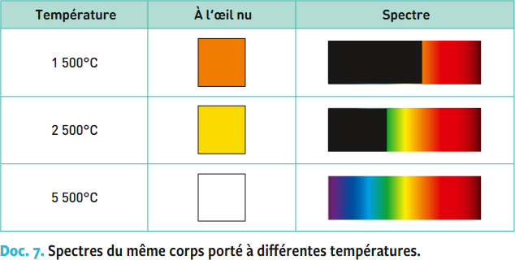
Quand on augmente la tension d’alimentation d’une lampe à incandescence, le filament est chauffé progressivement.
Le filament commence par prendre une teinte rouge-orange, puis jaune et enfin blanche lorsque la lampe est alimentée normalement.
Sur le spectre, les radiations rouges sont les premières à apparaître, puis au fur et à mesure que la température du filament augmente, le spectre se complète progressivement vers le bleu-violet.
Le spectre émis par un corps chauffé ne dépend pas de la nature du corps mais dépend uniquement de sa température. Les radiations rouges sont les premières à être émises.
Quand la température augmente, le spectre s’enrichit vers le violet.
La couleur des étoiles est donc directement liée à la température de leur surface.

Attention : dans la vie courante, par convention, le rouge indique le chaud ou le bleu le froid, alors qu’une étoile rouge (Bételgeuse : surface à 3 300°C) est plus froide qu’une étoile bleue (Rigel : surface à 11 000°C).
Jeux simulateur : https://web-labosims.org/animations/App_spectre_etoile/App_spectre.html

Les spectres de raies

Simulateur :

https://web-labosims.org/animations/App_spectre_emission/App_spectre.html

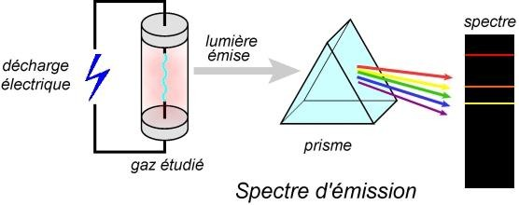
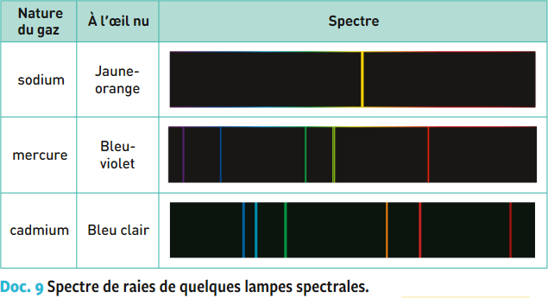
Lorsqu’un gaz à basse pression est soumis à des décharges électriques ou à une forte température, il est capable d’émettre de la lumière dont le spectre est discontinu, qu’on visualise sous forme de raies. On parle de spectre de raies d’émission. Les lampes à décharge produisent ce type de spectre.
- Le spectre de la lumière émise par un gaz à basse pression est un spectre de raies d’émission. Il contient des raies colorées monochromatiques sur un fond noir.
- Ce spectre dépend uniquement de la nature du gaz.

Chaque élément chimique possède un spectre de raies d’émission qui lui est propre et qui permet de l’identifier sans ambigüité. C’est sa signature spectrale.
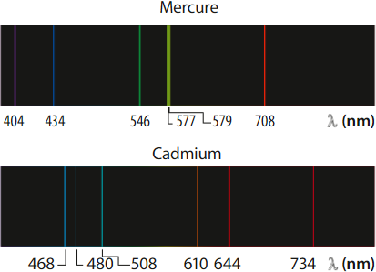
Résumé :
Spectres continus d’origine thermique | Spectres de raies
Produit par un corps porté à haute température | Produit par un gaz à basse pression qui subit des décharges électriques
Ne dépend que de la température | Ne dépend que de la nature du gaz
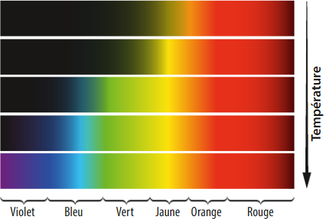 | λ (en nm)  λ (en nm)

Pour aller plus loin : spectres d’absorption
Simulateur :
https://web-labosims.org/animations/App_spectre_absorption2/App_spectre.html
- Spectre d’absorption d’une solution colorée
Définition : le spectre d'absorption d’une substance est obtenu en décomposant la lumière absorbée par une solution colorée avec un prisme.

On réalise l’expérience suivante avec une solution de permanganate de potassium de couleur rose.
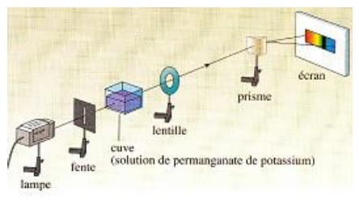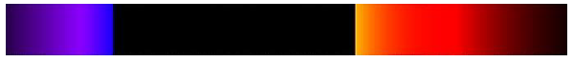
Le spectre d’absorption d’une solution colorée éclairée par une lumière blanche présente des bandes sombres plus ou moins larges : ceci signifie que certaines radiations ont été absorbées par la solution : il s’agit d’un spectre de bandes noires d’absorption. Une solution colorée absorbe donc une partie des radiations de la lumière blanche. La couleur perçue par l’œil humain de la solution résulte des radiations qui ne sont pas absorbées.
Un spectre de bandes d’absorption peut permettre d’identifier les espèces chimiques présentes dans la solution.

- Spectre d’absorption d’un gaz à faible pression

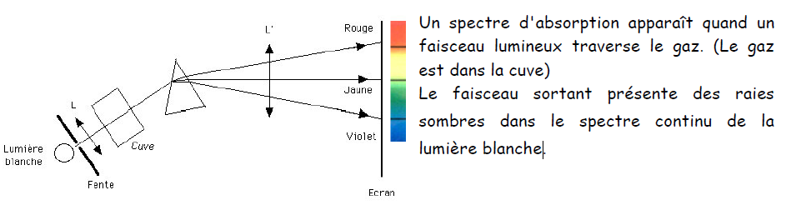
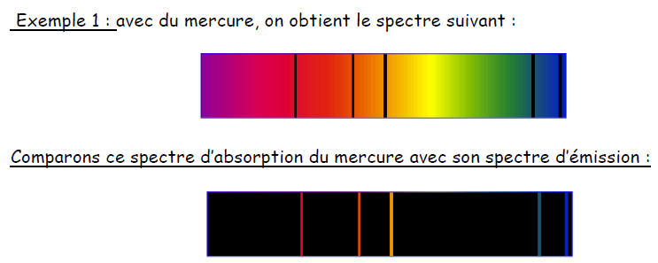
On constate que les raies noires d’absorption coïncident parfaitement avec les raies colorées d’émission. L’espèce étudiée est donc la même.
Lorsqu’un gaz à basse pression est traversé par de la lumière blanche, le spectre de la lumière transmise est constitué de raies noires se détachant sur le fond coloré du spectre continu de la lumière blanche. C’est un spectre de raies noires d’absorption.
Les raies noires du spectre d’absorption d’une entité chimique correspondent aux raies colorées de son spectre d’émission : une entité chimique ne peut absorber que les radiations qu’elle est capable d’émettre.
Le spectre d’absorption d’une entité chimique permet donc aussi de la détecter.

